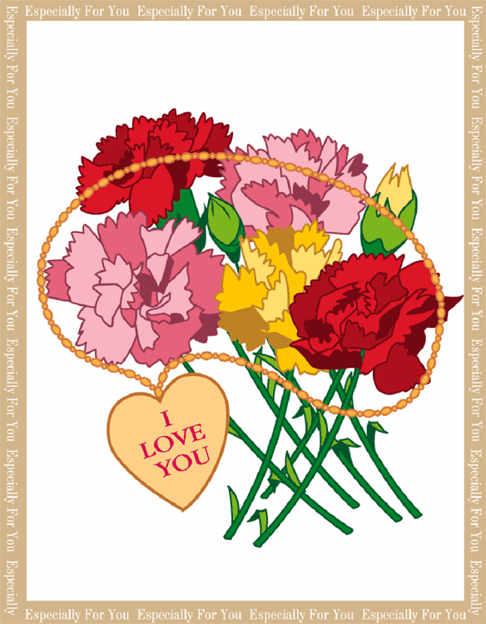

親愛的媽媽：
你的寶貝女兒聿佳敬上
祝您身體健康萬事如意,永遠青春美麗

